**Скакун (Чапляй) Дария (Skakunowa Darija z Czaplajow)**

9 ноября 1807 г – венчание с Кузьмой Скакуном с деревни Осово (НИАБ 136-13-920, лист 13, №10/1807-б (ориг)).

21 ноября 1812 г – крещение дочери Евы (НИАБ 136-13-894, лист 85об, №53/1812-р (ориг)).

**НИАБ 136-13-920:** Лист 13. **Метрическая запись №10/1807-б (ориг).**

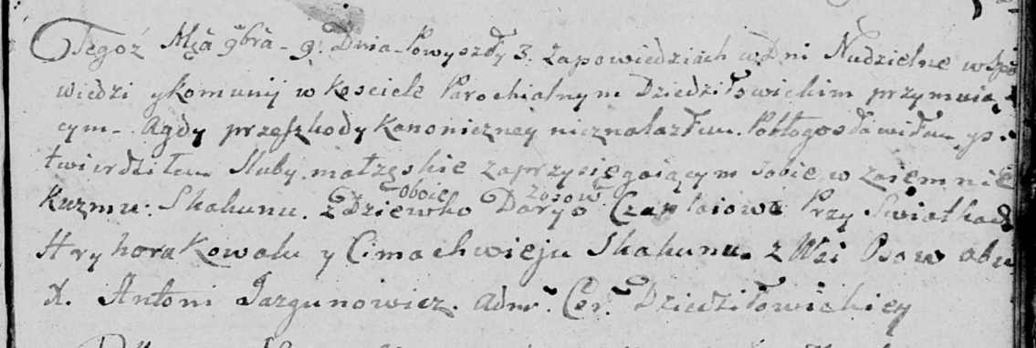

Дедиловичская Покровская церковь. 9 ноября 1807 года. Метрическая запись о венчании.

Skakun Kuzma – жених, с деревни Осовo.

Czaplaiowa Darya – невеста, девка, с деревни Осовo.

Kowal Hryhor – свидетель, с деревни Осовo.

Skakun Cimachwiey – свидетель, с деревни Осовo.

Jazgunowicz Antoni – ксёндз.

**НИАБ 136-13-894:** Лист 85об. **Метрическая запись №53/1812-р (ориг).**

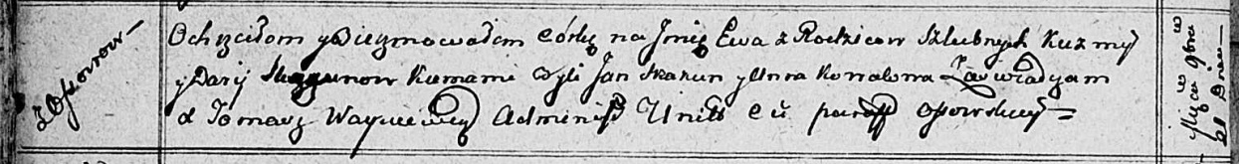

Осовская Покровская церковь. 21 ноября 1812 года. Метрическая запись о крещении.

Skakunowa Ewa – дочь родителей с деревни Осовo.

Skakun Kuźma – отец.

Skakunowa Darija – мать.

Skakun Jan – кум.

Kowalowa Anna – кума.

Woyniewicz Tomasz – ксёндз.